令和６年８月吉日

お取引先各位

株式会社バイオテック・ラボ

代表取締役社長　南郷 幸裕

営業所移転のご案内

拝啓　大暑の候　貴社ますますご清栄のこととお喜び申し上げます。

平素は格別のご厚情を賜り、厚く御礼申し上げます。

　さて、この度弊社はより効率的な営業活動推進のため、大阪営業所を下記の通り移転し

令和６年９月２日より業務を開始する運びとなりました。

つきましては、これを機に一同心を刷新し、業務に精励してまいる所存でございますので、今後ともご支援、ご愛顧を賜りますよう何卒よろしくお願い申し上げます。

　まずは略儀ながら書中をもちましてご挨拶かたがたご案内申し上げます。

敬具

記

**＜株式会社バイオテック・ラボ　大阪営業所＞**

新　住　所：　〒564-0062

　 大阪府吹田市垂水町３丁目３３番２９号

電　話　06-6369-2333（変更ございません）

ＦＡＸ　06-6369-2334（変更ございません）

　　　　　業務開始日：　令和６年９月２日（月）

　　　　　※移転作業の為、8/30(金)は勝手ながら臨時休業とさせていただきます

◆誠に勝手ながらこの度の移転に伴うお祝い等につきましては謹んでご辞退申し上げます。

【ご案内図】

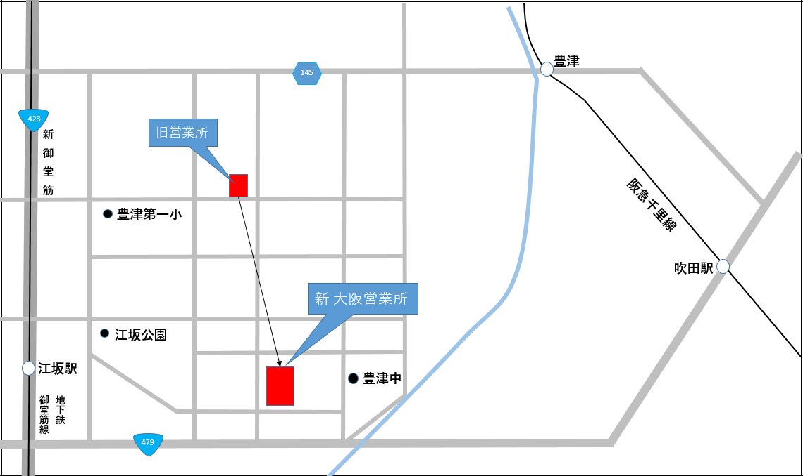　　　以上